**关于****不具备规定专业学历和学历破格**

**申报人员考核工作的通知**

**根据天津市工程技术系列装备制造专业职称评审委员会评审政策要求，对于不具备机械、电气及相关专业学历和学历破格的申报人，参评需通过相应理论考试，现就本年度考试计划通知如下：**

1. **参加对象：不具备上述专业学历和学历破格申报的人员。**
2. **扫码报名：**

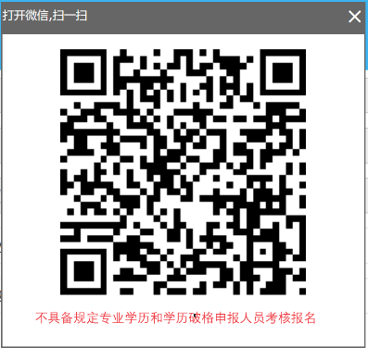

1. **考核办法：** **2023年12月16日（星期六）上午9:00—11:30线上进行辅导，扫码报名后凭报名手机号登录。**
2. **辅导直播链接于2023年12月10日前在天津市机械工程学会及机械设计杂志社微信公众号发布，请届时关注。**
3. **2023年12月18日（星期一）下午17：00前****将《不具备规定专业学历和学历破格申报专业技术资格考核报告》经本人签字电子扫描件发送至指定邮箱jxsj@tjmes.cn**
4. **费用缴纳：技术服务费300元/人（包括：专家线上辅导、考核报告评定等）支持转账、微信收费，关注天津市机械工程学会官方微信公众号，首页有付款及开票方式。**



**天津市机械工程学会官方微信号：tjsjxgcxh**

1. **注意事项：**

**《不具备规定专业学历和学历破格申报专业技术资格考核报告》须以“报名号（如BM001）+本人姓名+专业（机械或电气）+层级（中级或高级）”为邮件标题发送接收邮箱。考核题目由辅导老师在线公布。**

1. **咨询电话：13207655692 13207657025**

**2023年12月7日**